新旧コンクリート打継ぎ面の付着強度に関する実験的研究

打継ぎ，ウォータージェット，コンクリート，耐震補強，
小野里憲一１＊

１．はじめに
鉄筋コンクリート造の耐震補強工事では既存コンクリートの一部を取り除いて，新たに補強を施してからコンクリートを打ち直すという方法がとられる．既存コンクリートの除去作業はブレーカーやチッパーといった打撃を与えてコンクリートを破壊する工法が多く採用されている．打撃工法によるコンクリートの除去作業は工事が容易である反面，次のような欠点がある．
- 内部の鉄筋を傷つける可能性が高い
- コンクリートに目に見えないが多くのひび割れを生じさせる．
- 騒音が激しい
このため近年ではコンクリートの除去作業にウォータージェット工法が採用されることが増えてきている．ウォータージェット方法は上記①，②の減少の発生は極めて少なく，特に構造躯体の健全・安全性に与える影響は打撃工法に比較してはるかに少ないといえる．ところが，耐震補強工事でウォータージェット工法が採用されるケースは極めて少ないのが現状である．その原因はこれまで広く採用されてきた打撃工法に比べ新しい工法であるときこと，またそのため需要が少なく，作業可能な業者が限定されることなどが上げられる．
筆者はこのように既存躯体を痛めることなくコンクリート除去作業が行えるウォータージェット工法の採用が今後ますます増えることを期待している．本研究はこのようなウォータージェット工法の普及を念頭に，ウォータージェット工法を使用した場合の新旧コンクリートの打継ぎ面の付着強度を調べ，コンクリートの一体性をどの程度期待できるのか明らかにすることを目的としている．

２．実験概要
2.1試験体
図1に試験体形状、表1に試験体一覧を示す．付着強度の確認は一体打ちと打継ぎをしたもので最大強度を比較して，打継ぎを下場合どの程度最大強度が低下するか調べた．そのため全ての試験において，試験体は打継ぎのあるものと、打継ぎのない一体打ちのものをそれぞれ作製した。
(d)付着割裂試験
(a)曲げ試験
(b)割裂引張試験
(c-1)せん断試験
（打継ぎ）
(c-2)せん断試験
（一体打ち）
スリット塩ビ管
D25
塩ビ管
D10
図1 試験体形状
＊１ ：工学院大学工学部建築都市デザイン学科准教授

表1 試験体一覧

ウォータージェット工法による新旧打継ぎ面の付着強度に関する試験は文献[１]で確認されているが，曲げ試験のみであった．本実験では様々な角度から打継ぎ面の付着強度を調べるために、曲げ試験に加え、割裂引張試験、せん断試験、付着割裂試験の4種類を行った。さらに打継ぎのある試験体は、打継ぎ面を水平にして打設した水平打継ぎと、打継ぎ面を鉛直にした鉛直打継ぎの2種類を作製した。ただし、割裂引張試験は円筒のシリンダー内部への打設の関係から鉛直打継ぎのみとした。打継ぎ面のコンクリートの除去厚さは、割裂引張試験の試験体で約50mm、その他の試験体で約30mmとした。図の斜線部分と白塗り部分でそれぞれ後打ちコンクリート部分と先打ちコンクリート部分を示している。コンクリート除去作業状況を写真１に，で使用したウォータージェットの性能を表2に示す．
図1(c-1)と(c-2)のせん断試験体は文献[2]を参考に作製したが，打継ぎと一体打ちで形状が異なっている．試験方法に違いはないが，ウォータージェットによるコンクリート除去作業を容易にするため，図1(c-1)のグレーの部分は後打ちコンクリート部分が硬化した後，無収縮モルタルを打設して形成した．
図1(d)の付着割裂試験体は、文献[3]を参考に作製した。試験体の上部中央のスリットを境にして、右側が試験区間、左側が非試験区間である。埋設されたD25の鉄筋は、試験区間において下部が先打ちコンクリート、上部が後打ちコンクリートとなっている。非試験区間においてD25の鉄筋は塩ビ管に挿入され、周囲のコンクリートと付着が絶縁されている。また非試験区間は破壊しないようD10の鉄筋で補強している。
2.2試験方法
図2に試験方法を示す。曲げ試験はJIS A 1106に準じて三等分点二点載荷法で試験を行った。割裂引張試験はJIS A 1113に準じて試験を行った。せん断試験は間接一面せん断試験を単調載荷で行った。付着割裂試験は、穴の開いた鉄板に試験体を設置し、鉄筋の材軸方向に引張力を繰り返し載荷した。加力サイクルは、10kNずつの荷重増分繰り返しとした。

表2 ウォータージェットの性能
 | 性能
種類 | ハンドガン
ノズル | 直射ノズル
水圧 | 150(MPa)
放出水 | 90(ℓ/min)

図2 試験方法
(a)曲げ試験
(b)割裂引張試験
(c)せん断試験
(d)付着割裂試験
加力
加力
加圧板
加圧板
加力
加力
加圧板
支持ローラー
加力
載荷ローラー
支持ローラー
加力
加力
試験体
鉄板

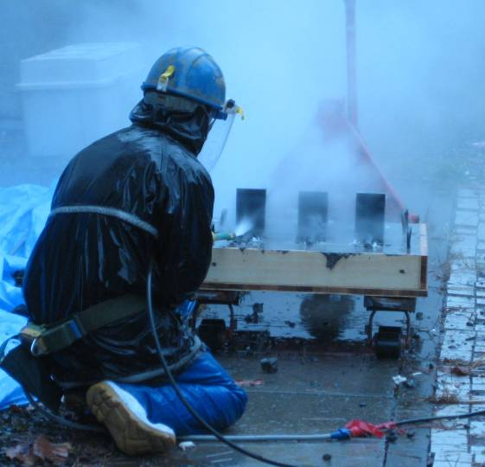

写真１ ウォータージェットによるコンクリート除去作業
3.実験結果
表2に試験結果を、図3に最大強度の比較を示す。表の強度比とは、一体打ち試験体に対する打継ぎ試験体の最大強度の比である。
3.1曲げ試験結果
曲げ強度は打継ぎと一体打ちを比較した場合、打継ぎは一体打ちの約68％の曲げ強度比であった。水平打ち継ぎと鉛直打ち継ぎは最大強度の平均値に大きな違いは見られなかった。ここで曲げ強度は次式で計算した値である．
最大曲げモーメント
弾性断面係数
曲げ強度＝

3.2割裂引張試験結果
試験体TV-②は、打継ぎ面以外の箇所で亀裂が生じた結果，一体打ちと同等の値となり，正確なデータが得られなかった。TV-②を除き，打継ぎと一体打ちの最大強度を比較すると引張強度比は約64％であった。ここで引張強度は次式で計算した値である．
2×最大荷重
π×試験体の直径×試験体の長さ
引張強度＝

3.3せん断試験結果
試験体SH-③とSV-①は、打継ぎ面以外の箇所で破壊が生じてしまい正確な値が得られなかった。SH-③とSV-①を除き，打継ぎと一体打ちの最大強度を比較するとせん断強度比は約85％であった。打設方向で比較すると、水平打ち継ぎのほうが鉛直打ち継ぎよりも高い値を示した。ここでせんだん強度は次式で計算した値である．
最大荷重
試験体の打ち継面の面積
せん断強度＝

3.4付着割裂試験結果
打継ぎをした試験体は，KH-①とKV-①を除く全てがウォータージェットによるコンクリート除去作業の際，鉄筋に力が加わり，先打ちコンクリートと鉄筋の付着が剥れてしまった．付着が剥れていない試験体で打継ぎと一体打ちの最大強度を比較すると強度比は約93％であった。付着が剥れてしまった試験体では強度比は83％で，両者を含めた平均では強度比は86％であった。
水平打ち継ぎと鉛直打ち継ぎを比較した場合、水平打ち継ぎよりも鉛直打ち継ぎのほうが、付着強度は大きな値を示していた。一般には鉛直打継ぎより水平打継ぎの方が，付着強度が上昇すると考えられるが，本実験においては水平打継ぎのコンクリート厚さが薄いことで，打設時のツツキ作業が十分に行えなかったことなどが影響し，強度が小さくなかったと思われる．ここで付着強度は次式で計算した値である．
最大荷重
試験体の打ち継面の面積
付着強度＝

表3 試験結果
(a)曲げ試験

(b)割裂引張試験

(c)せん断試験

(d)付着割裂試験

(a)曲げ強度
(b)引張強度
(c)せん断強度
(d)付着強度
図3 最大強度の比較

４．まとめ
今回の実験で、ウォータージェットにコンクリート除去後の打継ぎ面の付着試験を行った結果以下のことがわかった。
(1)打継ぎ面の曲げ強度比は一体打ちの約68％である。
(2)打継ぎ面の引張強度比は一体打ちの約64％である。
(3)打継ぎ面のせん断強度比は一体打ちの約85％である。
(4)打継ぎ面の付着強度は一体打ちの約86％であった。なお、既存躯体と鉄筋の付着が健全である場合は約93％，既存躯体と鉄筋の付着が剥れてしまった場合は約82％である。

参考文献
1）迫田恵三他：ウォータージェットを用いた新旧コンクリートの打継ぎに関する研究、コンクリート工学年次論文報告集Vol.17、No.1、pp.1261~1266、1995年
2）鈴木計夫，大野義照，金普漢，鳥居洋：鉄筋コンクリート合成部材の打継ぎ部のせん断強度に関する実験的研究，日本建築学会近畿支部研究報告集，ｐｐ.41-44，平成4年度
3）角徹三：付着割裂試験法によるコンクリート打継ぎ面の接着性能評価、日本建築学会大会学術梗概集（東海）、pp.651~652、1994年9月

